**Relazione annuale RPCT**

**A.S.I.S.**

**anno 2019**

Indice della Relazione annuale del RPCT sull’attuazione del PTPC

SEZIONE 1. ANAGRAFICA SOCIETÀ/ENTE 3

SEZIONE 2. ANAGRAFICA RPCT 3

SEZIONE 3. RENDICONTAZIONE MISURE GENERALI 3

3.1. Sintesi dell’attuazione delle misure generali 3

3.2 Codice di comportamento 4

3.3. Rotazione del personale 5

3.4. Misure in materia di conflitto di interessi 5

3.5. Whistleblowing 6

3.6. Formazione 6

3.7. Trasparenza 6

3.8. Pantouflage 7

3.9. Commissioni e conferimento incarichi in caso di condanna 7

3.10. Patti di integrità 8

3.11. Considerazioni conclusive sull’attuazione delle misure generali 8

SEZIONE 4. RENDICONTAZIONE MISURE SPECIFICHE 8

4.1. Quadro di sintesi dell’attuazione delle misure specifiche 8

SEZIONE 5. MONITORAGGIO GESTIONE DEL RISCHIO 9

SEZIONE 6. MONITORAGGIO ALTRE MISURE 10

SEZIONE 7. MONITORAGGIO PROCEDIMENTI PENALI 10

SEZIONE 8. MONITORAGGIO PROCEDIMENTI DISCIPLINARI 10

SEZIONE 9. CONSIDERAZIONI GENERALI 11

SEZIONE 10. MONITORAGGIO MISURE SPECIFICHE 11

1.1. Misure specifiche di controllo 11

1.2. Misure specifiche di trasparenza 11

1.3. Misure specifiche di definizione e promozione dell’etica e di standard di comportamento 11

1.4. Misure specifiche di regolamentazione 12

1.5. Misure specifiche di semplificazione 13

1.6. Misure specifiche di formazione 13

1.7. Misure specifiche di rotazione 13

1.8. Misure specifiche di disciplina del conflitto di interessi 13

# SEZIONE 1. ANAGRAFICA SOCIETÀ/ENTE

Tipologia ente: Ente pubblico economico ai sensi dell'art. 2 bis

Codice fiscale: 01591870223

Partita IVA: 01591870223

Denominazione: AZIENDA SPECIALE PER LA GESTIONE DEGLI IMPIANTI SPORTIVI DEL COMUNE DI TRENTO IN SIGLA A.S.I.S.

Settori di attività ATECO: ATTIVITÀ ARTISTICHE, SPORTIVE, DI INTRATTENIMENTO E DIVERTIMENTO

Regione di appartenenza: Trentino-Alto Adige

Numero dipendenti: da 20 a 99

Numero Dirigenti: 1

# SEZIONE 2. ANAGRAFICA RPCT

Nome RPCT: LUCIANO

Cognome RPCT: TRAVAGLIA

Qualifica: Dirigente

Posizione occupata: Direttore

Data inizio incarico di RPCT: 01/07/2016

Il RPCT svolge anche le funzioni di Responsabile della trasparenza

# SEZIONE 3. RENDICONTAZIONE MISURE GENERALI

La presente sezione illustra l’andamento relativo all’attuazione delle misure generali per l’anno di riferimento delle misure di prevenzione della corruzione, che nelle società in controllo pubblico o negli enti pubblici economici possono essere contenute in un documento autonomo che tiene luogo del PTPC ovvero in una sezione apposita ed identificabile del MOG.

## 3.1. Sintesi dell’attuazione delle misure generali

Con riferimento all’attuazione delle misure generali, nell’anno in corso, sono state programmate 7 misure generali.

Rispetto al totale delle misure generali programmate la situazione relativa alla loro attuazione corrisponde alla situazione rappresentata nella figura che segue:

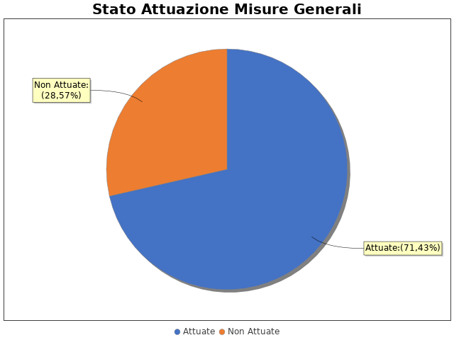

**Note del RPCT:** risultano non attuate le misure di:

* rotazione ordinaria del personale perché sostituite da misure alternative data l’impossibilità di adottare un disciplinare generale sulla rotazione ordinaria del personale
* effettuazione dei controlli sull’attuazione della misura del pantouflage in quanto di difficile esecuzione operativa (sono state integrate le dichiarazione rese dai fornitori e le disposizione degli atti contrattuali).

## 3.2 Codice di comportamento

Il codice di comportamento è stato adottato nel 2016.

Sono state adottate le seguenti misure che garantiscono l'attuazione del Codice di Comportamento:

1. Nuova modulistica per istanza autorizzazioni incarichi extra lavorativi.
2. Richiesta ai Responsabili di Ufficio di dare atto dell'avvenuta presa visione da parte dei collaboratori del PTPCT 2019-2021

Le seguenti aree di rischio sono state interessate da procedimenti disciplinari avviati, nell'anno di riferimento del PTPC in esame, per segnalazioni su violazioni del Codice di Comportamento, nei confronti dei dipendenti: nessuna

Nell'anno di riferimento del documento unitario che tiene luogo del PTPC o della sezione apposita del M.O.G. in esame sono stati attivati, per segnalazioni su violazioni delle misure comportamentali, 0 procedimenti disciplinari; tra questi, 0 procedimenti disciplinari hanno dato luogo a sanzioni.

**Note del RPCT:** ----

## 3.3. Rotazione del personale

La misura Rotazione ordinaria del personale, pur essendo stata programmata nel documento unitario che tiene luogo del PTPC o nella sezione apposita del M.O.G. di riferimento, non è stata ancora attuata perché sostituita da misure alternative indicate nel PTCPT.

In particolare, non sono state ancora avviate le attività per l’adozione della misura della rotazione ordinaria e non saranno avviate nei tempi previsti dal PTPC a causa di:

- Carenza di personale  
 - Carenza di risorse finanziarie  
 - Carenza di competenze

Non è stato adottato un Atto (es. regolamento, direttive, linee guida, etc.) per l'adozione della misura Rotazione Ordinaria del Personale.

**Note del RPCT: Si vedano le misure alternative alla rotazione ordinaria indicate nel PTPCT 2019-2020. A partire dal PTPCT 2020-2022 saranno indicate anche la misura della rotazione straordinaria e la misura del trasferimento d’ufficio in caso di rinvio a giudizio**

## 3.4. Misure in materia di conflitto di interessi

Nel documento unitario che tiene luogo del PTPC o nella sezione apposita del M.O.G., nell'atto o regolamento adottato sulle misure di inconferibilità ed incompatibilità per incarichi dirigenziali ai sensi del D.lgs. 39/2013, sono esplicitate le direttive per l'attribuzione di incarichi dirigenziali e la verifica di insussistenza di cause ostative.

Sono pervenute 0 segnalazioni.

Sono state accertate 0 violazioni.

INCONFERIBILITA'

Nell'anno di riferimento delle misure di prevenzione della corruzione in esame, sono pervenute 5 dichiarazioni rese dagli interessati sull'insussistenza di cause di inconferibilità.

Non sono state effettuate verifiche sulla veridicità delle dichiarazioni rese dagli interessati sull'insussistenza di cause di inconferibilità.

INCOMPATIBILITA'

Nell'anno di riferimento delle misure di prevenzione della corruzione in esame, sono pervenute 5 dichiarazioni rese dagli interessati sull'insussistenza di cause di incompatibilità.

Non sono state effettuate verifiche sulla veridicità delle dichiarazioni rese dagli interessati sull'insussistenza di cause di incompatibilità.

Nel documento unitario che tiene luogo del PTPC o nella sezione apposita del M.O.G., nell'atto o regolamento adottato sulle misure di inconferibilità ed incompatibilità per incarichi dirigenziali ai sensi del D.lgs. 39/2013, sono esplicitate le direttive per effettuare controlli sui precedenti penali.

Non sono stati effettuati controlli sui precedenti penali nell’anno di riferimento del PTPC.

**Note del RPCT: ---**

## 3.5. Whistleblowing

Dentro la società o l’ente, le segnalazioni possono essere inoltrate tramite:   
 - Documento cartaceo  
 - Email  
 - Sistema informativo dedicato senza garanzia di anonimato  
 - Sistema informativo dedicato con garanzia di anonimato  
Possono effettuare le segnalazioni: Altri soggetti assimilati a dipendenti

**Note del RPCT: ---**

## 3.6. Formazione

Nell’anno di riferimento del PTPC è stata erogata formazione sul tema della prevenzione della corruzione e/o tecnica/specialistica sui processi particolarmente esposti al rischio ai seguenti soggetti:   
 - Staff del RPCT per un numero medio di ore pari a 11  
 - Funzionari per un numero medio di ore pari a 6  
 - Tutti i responsabili di ufficio (per ciascuno 6 ore) per un numero medio di ore pari a 6  
  
Per ogni corso di formazione erogato, non sono stati somministrati ai partecipanti presenti dei questionari finalizzati a misurare il loro livello di gradimento.  
La formazione è stata erogata da soggetti: Esterni  
In particolare, la formazione è stata affidata a:  
 - Consorzio dei Comuni Trentini s.c.

**Note del RPCT:---**

## 3.7. Trasparenza

Sono stati volti monitoraggi sulla pubblicazione dei dati così come previsti nel PTPC.

In particolare, essi sono stati svolti con la seguente periodicità:  
A. Trimestrale

I monitoraggi non hanno evidenziato irregolarità nella pubblicazione dei dati.

L'amministrazione non ha realizzato l'informatizzazione del flusso per alimentare la pubblicazione dei dati nella sezione “Amministrazione/Società trasparente”.

Il sito istituzionale, relativamente alla sezione 'Amministrazione trasparente', traccia il numero delle visite.  
Nell’anno di riferimento del PTPC, il numero delle visite al sito ammonta a 10673. In particolare, la sezione che ha ricevuto il numero maggiore di visite è stata la seguente: dato non disponibile.

La procedura per la gestione delle richieste di accesso civico 'semplice' è stata adottata e pubblicata sul sito istituzionale.

Nell’anno di riferimento delle misure di prevenzione della corruzione non sono pervenute richieste di accesso civico 'semplice'.

La procedura per la gestione delle richieste di accesso civico 'generalizzato' è stata adottata e pubblicata sul sito istituzionale.

Nell’anno di riferimento delle misure di prevenzione della corruzione non sono pervenute richieste di accesso civico 'generalizzato'.

Non è stato istituito il registro degli accessi.

**Note del RPCT: ---**

## 3.8. Pantouflage

Non sono stati effettuati controlli sull'attuazione della misura.

Ai sensi degli artt. 53, co. 16 ter, del D.lgs. 165/2001 - al fine evitare assunzioni o conferimenti di incarichi in favore di soggetti cessati dal rapporto di impiego pubblico, nei tre anni successivi alla cessazione, laddove abbiano esercitato, per conto di PP.AA., poteri autoritativi o negoziali, nei confronti della società o dell'ente pubblico economico, negli ultimi tre anni di servizio presso le PP.AA. - è stata svolta attività di vigilanza secondo criteri autonomamente definiti e su eventuale segnalazione di soggetti esterni

Ai sensi degli artt. 53, co. 16 ter, del D.lgs. 165/2001, e 2 e 21 del D.lgs. 39/2013 - al fine evitare assunzioni o conferimenti di incarichi in favore di soggetti cessati dal rapporto di impiego con enti di diritto privato in controllo pubblico, nei tre anni successivi alla cessazione, laddove abbiano esercitato, per conto di tali enti, poteri autoritativi o negoziali, nei confronti della società o dell'ente pubblico economico, negli ultimi tre anni di servizio:

- È stata svolta attività di vigilanza secondo criteri autonomamente definiti e su eventuale segnalazione di soggetti esterni.

Non sono state adottate misure volte ad evitare che il proprio personale che abbia esercitato, per conto della società o dell'ente pubblico econmico, negli ultimi tre anni di servizio, poteri autoritativi o negoziali nei confronti di soggetti privati svolga attività lavorativa o professionale presso gli stessi soggetti privati destinatari dell'esercizio di tali poteri.

**Note del RPCT: ---**

## 3.9. Commissioni e conferimento incarichi in caso di condanna

Non sono pervenute segnalazioni relative alla violazione dei divieti contenuti nell’art. 35 bis del d.lgs. n. 165/2001

Sono state effettuate 2 controlli sull’attuazione della misura. Le violazioni accertate a seguito di verifiche ammontano a 0

**Note del RPCT: ---**

## 3.10. Patti di integrità

La misura “Patti di Integrità” non è stata programmata nel documento unitario che tiene luogo del PTPC o nella sezione apposita del MOG in esame o, laddove la misura sia stata già adottata negli anni precedenti, non si prevede di realizzare interventi idonei a garantire la corretta e continua attuazione della stessa.  
Per le seguenti motivazioni: In corso di adeguamento

**Note del RPCT: ---**

## 3.11. Considerazioni conclusive sull’attuazione delle misure generali

Il complesso delle misure attuate ha avuto un effetto (diretto o indiretto):  
 - positivo sulla qualità dei servizi

- neutrale sull'efficienza dei servizi (es. in termini di riduzione dei tempi di erogazione dei servizi)

- negativo sul funzionamento dell'amministrazione (es. in termini di semplificazione/snellimento delle procedure)

- positivo sulla diffusione della cultura della legalità

- positivo sulle relazioni con i cittadini

- positivo su aumento diffusione di atti e informazioni prima non pubbliche, nonché su aumento accountability sul servizio pubblico gestito

# SEZIONE 4. RENDICONTAZIONE MISURE SPECIFICHE

La presente sezione illustra l’andamento relativo all’attuazione delle misure specifiche per l’anno di riferimento del PTPC.

## 4.1. Quadro di sintesi dell’attuazione delle misure specifiche

Con riferimento all’attuazione delle misure generali, nell’anno in corso, sono state programmate 3 misure specifiche.

Rispetto al totale delle misure specifiche programmate la situazione relativa alla loro attuazione corrisponde alla situazione rappresentata nella figura che segue:

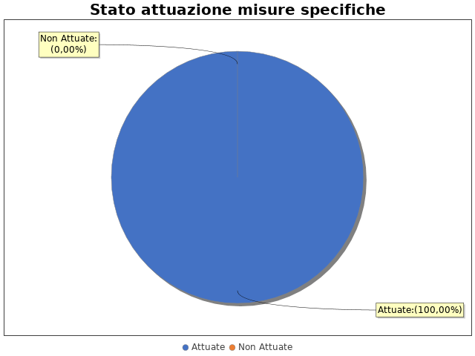

Nel dettaglio, rispetto al totale delle misure specifiche programmate per le diverse tipologie di misure, si evince la situazione illustrata nel grafico che segue:

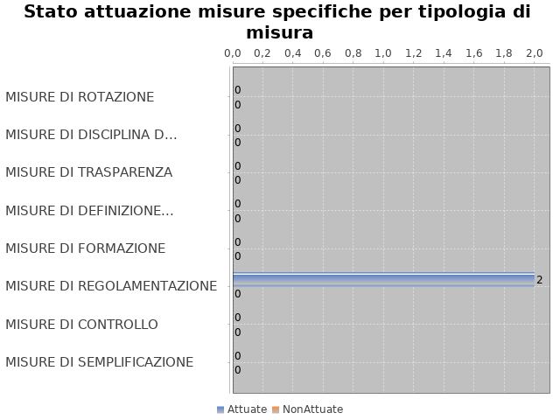

**Note del RPCT: ---**

# SEZIONE 5. MONITORAGGIO GESTIONE DEL RISCHIO

Il grafico che segue indica, per ciascuna area di rischio esaminata nel documento unitario che tiene luogo del PTPC o nella sezione apposita del MOG, il numero di eventi corruttivi che si sono verificati nell’anno in corso (laddove verificatisi):

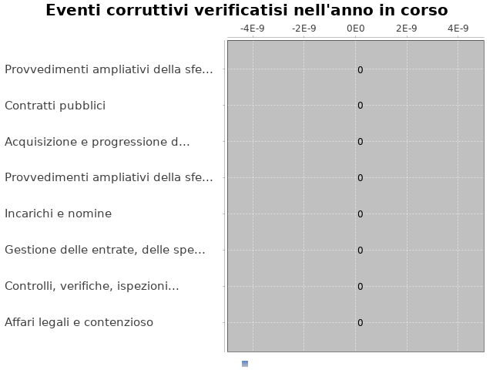

Con riferimento alle aree in cui si sono verificati eventi corruttivi, la tabella che segue indica se nel documento unitario che tiene luogo del PTPC o nella sezione apposita del MOG erano state previste misure di prevenzione della Corruzione:

Tabella - Previsione misure nelle aree in cui si sono verificati fenomeni corruttivi

|  |  |  |
| --- | --- | --- |
| Aree di rischio | EVENTI CORRUTTIVI | PREVISIONE DI MISURE |
| Nessuna previsione |  |  |

Si ritiene che la messa in atto del processo di gestione del rischio abbia generato dentro l’organizzazione i seguenti effetti:

-è aumentata la consapevolezza del fenomeno corruttivo  
 -è aumentata la capacità di scoprire casi di corruzione  
 -è aumentata la reputazione della società o dell’ente pubblico economico

Le misure di prevenzione della corruzione non sono state elaborate in collaborazione con la/le P.A./PP.AA. partecipanti, altre PP.AA., altre società o enti pubblici economici soggetti all'applicazione della disciplina anticorruzione.

# SEZIONE 6. MONITORAGGIO ALTRE MISURE

Non è stata effettuata la rotazione degli incarichi di arbitrato.

Non sono pervenuti suggerimenti e/o richieste di chiarimenti in merito alla strategia di prevenzione della corruzione dell'ente da parte di soggetti esterni all'amministrazione (es. sulle misure di prevenzione della corruzione adottate da parte di soggetti esterni all'amministrazione)

# SEZIONE 7. MONITORAGGIO PROCEDIMENTI PENALI

Non ci sono state denunce a carico di dipendenti dell'amministrazione nell'anno di riferimento delle misure di prevenzione della corruzione in esame.

Non sono stati avviati procedimenti penali a carico di dipendenti della società o dell’ente nell'anno di riferimento delle misure di prevenzione della corruzione in esame.

**Note del RPCT: ---**

# SEZIONE 8. MONITORAGGIO PROCEDIMENTI DISCIPLINARI

Non sono stati avviati procedimenti disciplinari riconducibili a fenomeni corruttivi (in senso ampio, non solo per fatti penalmente rilevanti) a carico dei dipendenti della società o dell’ente pubblico economico.

**Note del RPCT: ---**

# SEZIONE 9. CONSIDERAZIONI GENERALI

Si ritiene che lo stato di attuazione delle misure di prevenzione della corruzione sia Buono, per tali ragioni:

* Elevata diffusione della documentazione e delle procedure.
* Aumentata consapevolezza dei dipendenti circa i rischi e la condivisione delle misure del Codice di comportamento

Si ritiene che l’efficacia complessiva della strategia di prevenzione della corruzione (definita attraverso una valutazione sintetica) con particolare riferimento alle misure previste e attuate sia Idonea, per tali ragioni:

* Le misure adottate si ritengono adeguate ai processi e alle attività aziendali, tenuto conto dei volumi di investimento, spesa e di ricavo aziendali

Si ritiene che l'esercizio del ruolo di impulso e coordinamento del RPCT rispetto alla messa in atto del processo di gestione del rischio (definito attraverso una valutazione sintetica) sia stato Idoneo, per tali ragioni:

* Il ruolo di RPCT è assunto dal Direttore che dispone - nel ruolo di datore di lavoro e responsabile di tutto il personale - dei poteri di indirizzo, organizzazione e sanzionatori, complementari alle attività di impulso per la prevenzione della corruzione

# SEZIONE 10. MONITORAGGIO MISURE SPECIFICHE

*La presente sezione illustra l’andamento relativo all’attuazione delle singole misure specifiche programmate nell’anno di riferimento del PTPC.*

## Misure specifiche di controllo

Non sono state programmate misure specifiche di controllo.

**Note del RPCT: ---**

## Misure specifiche di trasparenza

Non sono state programmate misure specifiche di trasparenza.

**Note del RPCT: ---**

## Misure specifiche di definizione e promozione dell’etica e di standard di comportamento

Non sono state programmate misure specifiche di definizione e promozione dell’etica e di standard di comportamento.

**Note del RPCT: ---**

## Misure specifiche di regolamentazione

**- AREA DI RISCHIO: B. Provvedimenti ampliativi della sfera giuridica senza effetto economico diretto ed immediato (es. autorizzazioni e concessioni, etc.)**

Con riferimento all’attuazione delle misure specifiche di regolamentazione, nell’anno in corso, si evidenziano i risultati illustrati nella figura che segue:

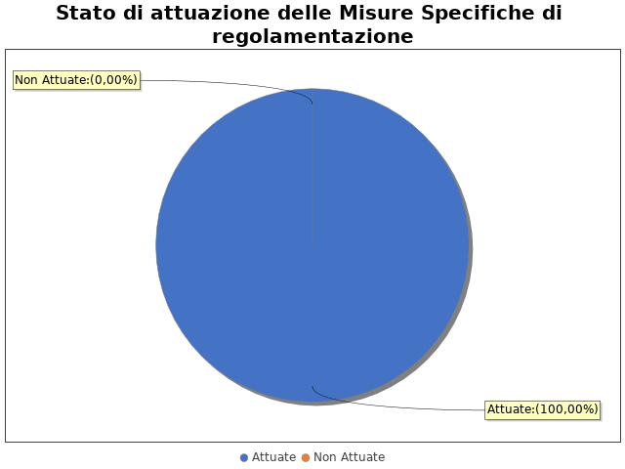

In particolare, per quanto riguarda le misure specifiche di regolamentazione non attuate si evidenzia che

**MISURA REGOLAMENTAZIONE 1**Area di rischio: B. Provvedimenti ampliativi della sfera giuridica senza effetto economico diretto ed immediato (es. autorizzazioni e concessioni, etc.)  
**Misura: Revisione criteri di assegnazione locali con contratto di comodato  
La misura: È stata attuata**

**- AREA DI RISCHIO: D. Contratti pubblici**Con riferimento all’attuazione delle misure specifiche di regolamentazione, nell’anno in corso, si evidenziano i risultati illustrati nella figura che segue:



In particolare, per quanto riguarda le misure specifiche di regolamentazione non attuate si evidenzia che

**MISURA REGOLAMENTAZIONE 1**Area di rischio: D. Contratti pubblici   
**Misura: Revisione regolamento interno contratti e spese in economia**La misura: Non è stata attuata  
In particolare:  
 **- La misura è attualmente in corso di adozione**

**Note del RPCT: Proposta di regolamento inviata al CdA per la seduta del 30 gennaio 2020**

## Misure specifiche di semplificazione

Non sono state programmate misure specifiche di semplificazione.

**Note del RPCT: ---**

## Misure specifiche di formazione

Non sono state programmate misure specifiche di formazione.

**Note del RPCT: nuove misure in via di introduzione con il PTPCT 2020-2022**

## Misure specifiche di rotazione

Non sono state programmate misure specifiche di rotazione.

**Note del RPCT: nuove misure in via di introduzione con il PTPCT 2020-2022**

## Misure specifiche di disciplina del conflitto di interessi

Non sono state programmate misure specifiche di disciplina del conflitto di interessi.

**Note del RPCT: Misure già disciplinate dal Codice di comportamento A.S.I.S.**